SKRIPSI

HUBUNGAN STIGMA DIRI DENGAN KUALITAS HIDUP PADA PASIEN TUBERKULOSIS PARU (TBC) DI
PUSKESMAS I DENPASAR SELATAN TAHUN 2025



OLEH

NI MADE NOPITA SARI P07120221138

POLTEKKES KEMENKES DENPASAR JURUSAN KEPERAWATAN
PROGRAM STUDI SARJANA TERAPAN KEPERAWATAN DENPASAR
2025
i

HUBUNGAN STIGMA DIRI DENGAN KUALITAS HIDUP PADA PASIEN TUBERKULOSIS PARU (TBC) DI PUSKESMAS I DENPASAR SELATAN
TAHUN 2025

Diajukan Untuk Memenuhi Salah Satu Syarat Menyelesaikan Pendidikan Sarjana Terapan Keperawatan
Jurusan Keperawatan

Oleh:

NI MADE NOPITA SARI NIM. P07120221138

POLTEKKES KEMENKES DENPASAR JURUSAN KEPERAWATAN
PROGRAM STUDI SARJANA TERAPAN KEPERAWATAN DENPASAR
2025

LEMBAR PERSETUJUAN
SKRIPSI
HUBUNGAN STIGMA DIRI DENGAN KUALITAS HIDUP PADA PASIEN TUBERKULOSIS PARU (TBC) DI PUSKESMAS I DENPASAR SELATAN
TAHUN 2025

Studi Dilakukan Di Puskesmas I Denpasar Selatan Tahun 2025 Dengan Judul Hubungan Stigma Diri Dengan Kualitas Hidup Pasien Tuberkulosis Paru (TBC)

Diajukan Oleh :
NI MADE NOPITA SARI NIM. P07120221138

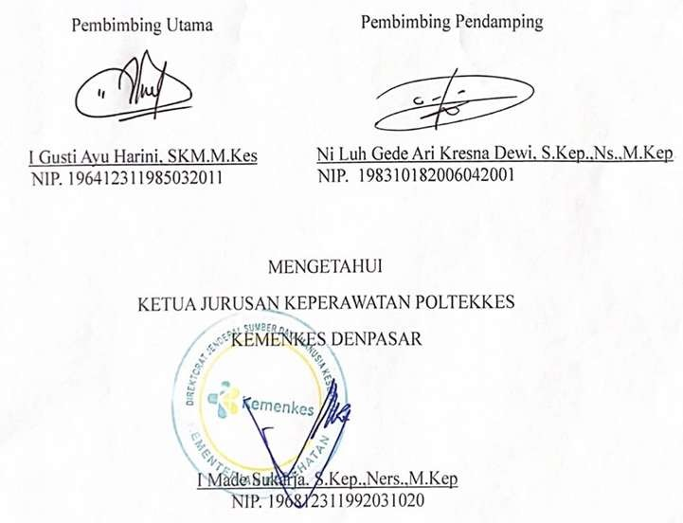
TELAH MENDAPATKAN PERSETUJUAN

LEMBAR PENGESAHAN
SKRIPSI DENGAN JUDUL:
HUBUNGAN STIGMA DIRI DENGAN KUALITAS HIDUP PADA PASIEN TUBERKULOSIS PARU (TBC) DI PUSKESMAS I DENPASAR SELATAN
TAHUN 2025

Diajukan Oleh:

NI MADE NOPITA SARI NIM. P07120221138

TELAH DIUJI DI HADAPAN TIM PENGUJI PADA HARI : RABU
TANGGAL : 11 JUNI 2025

TIM PENGUJI:

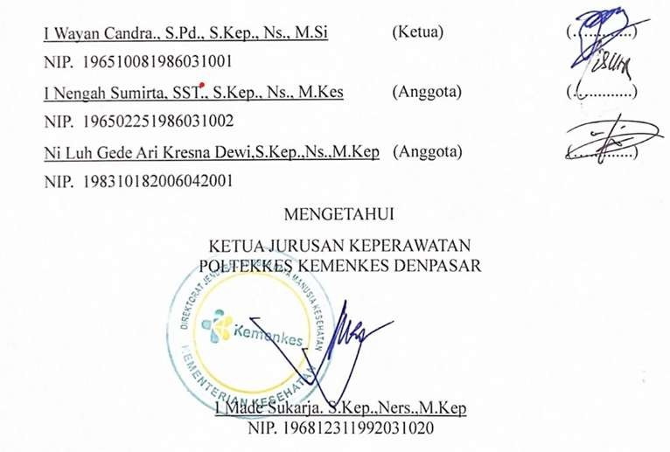

SURAT BEBAS PLAGIAT

Yang bertanda tangan di bawah ini:
Nama : Ni Made Nopita Sari
NIM : P07120221138
Program Studi : Sarjana Terapan Keperawatan Jurusan : Keperawatan
Tahun akademik 2025
Alamat : Br BangunLemah Kawan, Ds Apuan, Kec Susut, Kab Bangli Dengan ini menyatakan bahwa:
- Skripsi dengan judul “Hubungan Stigma Diri Dengan Kualitas Hidup Pada Pasien Tuberkulosis Paru (TBC) di Puskesma I Denpasar Selatan Tahun 2025” adalah benar karya saya sendiri atau bukan plagiat orang lain.
- Apabila di kemudian hari terbukti bahwa Skripsi ini bukan karya saya sendiri atau plagiat hasil karya orang lain, maka saya sendiri bersedia menerima sanksi Peraturan Mendiknas RI No. 17 Tahun 2010 dan ketentuan perundang- undangan yang berlaku.
Demikian surat pernyataan ini saya buat untuk dipergunakan sebagaimana mestinya

Denpasar, 21 Mei 2025


The Relationship Between Self-Stigma and Quality of Life of Pulmonary Tuberculosis (TB) Patients at Public Health Center I, South Denpasar in 2025

ABSTRACT
Tuberculosis is an infectious disease caused by bacteria (Mycobacterium tuberculosis), spreads through the air and affects social life, causing stigma that can cause people to experience social isolation. As a result of this stigma, patients have difficulty getting the health care they need, which can reduce their quality of life. The purpose of this study was to determine the relationship between self-stigma and quality of life in pulmonary tuberculosis (TB) at the Denpasar Selatan I Health Center in 2025. The type of research used was quantitative correlational with an approach with research subjects using cross-sectional. Sampling used a total sampling technique totaling 62 samples. The research instrument used a self-stigma and quality of life questionnaire. The results showed that most of the research subjects had high self-stigma (53.2%) and low quality of life (91.9%). The results of data analysis using the Spearman test obtained a p-value of 0.004, which means that the research hypothesis is accepted. The results of data analysis also showed a correlation coefficient of -0.362, which indicated a weak relationship. This shows that when the self-stigma variable increases, the quality of life variable tends to decrease. Based on the research results, it can be concluded that there is a relationship between self-stigma and quality of life in pulmonary tuberculosis (TB) patients at the Denpasar Selatan I Health Center.

Keywords: Self-stigma, Quality of life, Tuberculosis

Hubungan Stigma Diri Dengan Kualitas Hidup Pasien Tuberkulosis Paru (TBC) di Puskesmas I Denpasar Selatan Tahun 2025

ABSTRAK
Tuberkulosis penyakit menular yang disebabkan oleh bakteri (Mycobacterium tuberculosis), menyebar melalui udara dan berdampak pada kehidupan sosial, yang menyebabkan stigma yang dapat menyebabkan orang mengalami isolasi sosial. Akibat dari stigma ini, pasien kesulitan mendapatkan perawatan kesehatan yang dibutuhkan, yang dapat menurunkan kualitas hidup mereka. Tujuan penelitian ini untuk mengetahui hubungan antara stigma diri dengan kualitas hidup pada tuberkulosis paru (TB) di Puskesmas Denpasar Selatan I tahun 2025. Jenis penelitian yang digunakan yaitu kuantitatif korelasional dengan pendekatan dengan subjek penelitian menggunakan cross sectional. Pengambilan sampel menggunakan teknik total sampling yang berjumlah 62 sampel. Instrumen penelitian menggunakan kuisioner stigma diri dan kualitas hidup. Hasil penelitian menunjukkan sebagian besar subjek penelitian memiliki stigma diri tinggi (53,2%) dan kualitas hidup rendah (91,9%). Hasil analisa data menggunakan uji Spearman diperoleh p-value 0,004 yang berarti hipotesis penelitian diterima. Hasil analisa data menunjukkan koefisien korelasi sebesar -0,362 yang menunjukkan terdapat hubungan yang lemah. Hal ini menunjukkan apabila variabel stigma diri meningkat, maka variabel kualitas hidup cenderung menurun. Berdasarkan hasil penelitian dapat disimpulkan terdapat hubungan stigma diri dengan kualitas hidup pada pasien tuberkulosis paru (TBC) di Puskesmas I Denpasar Selatan.
Kata kunci : Stigma diri, Kualitas hidup, Tuberkulosis

RINGKASAN PENELITIAN
Hubungan Stigma Diri Dengan Kualitas Hidup Pasien Tuberkulosis Paru (TBC) di Puskesmas I Denpasar Selatan Tahun 2025

Oleh : Ni Made Nopita Sari

Tuberkulosis merupakan salah satu penyakit menular yang disebabkan Mycobacterium tuberculosis. Individu dengan tuberkulosis dapat mengembangkan stigma diri sebagai akibat dari stigma sosial yang mereka alami di lingkungan sekitar. Akibat stigma ini, pasien kesulitan mendapatkan perawatan kesehatan yang dibutuhkan, yang pada gilirannya menurunkan kualitas hidup mereka. Tuberkulosis berdampak pada kehidupan sosial, yang menyebabkan stigma yang dapat menyebabkan orang mengalami isolasi sosial. Dampak dari stigma pada pasien TBC berupa “perasaan tidak berguna, malu, takut, putus asa, bersalah, dan kehilangan harga diri”. Konsekuensi dari kualitas hidup yang buruk ini terbukti melalui frustrasi, kekhawatiran, ketakutan, ketidaksabaran, dan tekanan kronis, yang menyebabkan individu kehilangan harapan atau kegembiraan untuk masa depan. Kualitas hidup yang menurun akibat stigma tidak diragukan lagi akan memengaruhi perkembangan penyakit dan pengalaman pengobatan individu dengan TB paru. Stigma diri dan kualitas hidup sangat erat kaitannya karena stigma diri dapat secara langsung merusak berbagai aspek yang membentuk kualitas hidup pasien tuberkulosis paru (TB).
Tujuan penelitian ini untuk mengetahui hubungan antara stigma diri dengan kualitas hidup pada tuberkulosis paru (TB) di Puskesmas Denpasar Selatan I tahun 2025. Jenis penelitian yang digunakan yaitu kuantitatif. Variabel bebas pada penelitian ini adalah stigma diri. Variabel terikat pada penelitian ini adalah kualitas hidup. Sampel penelitian yaitu pasien tuberkulosis sebanyak 62 orang dengan teknik total sampling. Instrumen penelitian menggunakan kuisioner stigma diri dan kualitas hidup. Kuesioner stigma pada penderita tuberkulosis paru menggunakan Internalized Stigma of Mental Illness (ISMI) scale yang terdiri dari 28 pertanyaan. Alat ukur kualitas hidup yang digunakan dikembangkan oleh Organisasi Kesehatan Dunia (WHO) dan digunakan dalam studi ini adalah World Hellth Organization on Quality ofLife (WHOQOL-BREF) berupa survei dengan 26 pertanyaan. Data yang

diperoleh dianalisa dengan uji Spearman.
Hasil penelitian menunjukkan subjek penelitian sebagian besar memiliki stigma diri tinggi sebanyak 33 orang (53,2%). Stigma diri yang tinggi dapat dikaitkan dengan pendidikan subjek penelitian. Hasil penelitian menunjukkan sebagian besar subjek penelitian memiliki tingkat pendidikan menengah (69,4%). Penderita tuberculosis dengan memiliki Tingkat pendidikan yang tinggi maka rendah kemungkinan penderita merasakan stigma TB. Artinya tingkat pendidikan yang lebih rendah mempengaruhi kemampuan menyerap informasi. Hasil penelitian menunjukan subjek penelitian memiliki kualitas hidup rendah sebanyak 57 orang (91,9%), Salah satu faktor yang mempengaruhi kualitas hidup yaitu lama pengobatan. Penderita TB membutuhkan minimal 6 bulan lama pengobatan. Sehingga pada pasien TB yang baru menjalani pengobatan dapat menimbulkan rasa khawatir atau stress psikologis. Hal tersebut berarti semakin tinggi depresi maka semakin rendah kualitas hidup pada seseorang. Hasil analisa data menggunakan uji Spearman diperoleh p-value 0,004 yang berarti terdapat hubungan stigma diri dengan kualitas hidup pada pasien tuberkulosis paru (TBC). Semakin buruk stigma sosial yang dialami keluarga, semakin buruk pula kualitas hidup penderita TB. Hasil koefisien korelasi sebesar -0,362 menunjukkan terdapat hubungan yang lemah. Hal ini menunjukkan apabila variabel stigma diri meningkat, maka variabel kualitas hidup cenderung menurun. Stigma diri dan kualitas hidup sangat erat kaitannya karena stigma diri dapat secara langsung merusak berbagai aspek yang membentuk kualitas hidup pasien tuberkulosis paru (TB). Ketika pasien tuberkulosis paru (TB) menginternalisasi pandangan negatif masyarakat terhadap kondisi penyakitnya, hal itu dapat memicu serangkaian konsekuensi yang mempengaruhi kesejahteraan fisik, mental, sosial, dan fungsional mereka.

KATA PENGANTAR

Puji dan syukur peneliti panjatkan kepada Tuhan Yang Maha Esa, karena atas berkat dan rahmat-Nya lah peneliti dapat menyelesaikan Skripsi dengan judul “Hubungan Stigma Diri Dengan Kualitas Hidup Pada Pasien Tuberkulosis Paru (TBC) di Puskesmas I Denpasar Selatan Tahun 2025”. Penulisan skripsi merupakan salah satu pemenuhan syarat dalam menyelesaikan mata kuliah Skripsi pada Program Sarjana Terapan Keperawatan Politeknik Kesehatan Denpasar.
Peneliti mendapatkan banyak dukungan, bimbingan, serta arahan dari berbagai pihak yang telah berhubungan dengan penyusunan skripsi dan kegiatan yang telah dilaksakan. Peneliti mengucapkan banyak terimakasih kepada;
- Ibu Dr. Sri Rahayu, S.Kp.,Ns., S.Tr.Keb.,M.Kes. sebagai Direktur Poltekkes Kemenkes Denpasar yang telah memberikan kesempatan kepada mahasiswa untuk melakukan penelitian
- Bapak Ns. I Made Sukarja. S.Kep.,M.Kep. selaku Ketua Jurusan Keperawatan Poltekkes Kemenkes Denpasar yang telah memberikan bimbingan kepada peneliti selama mengikuti pendidikan
- Ibu Nengah Runiari, S.Kp.,S.Pd.,M.Kep.,Sp.Mat. selaku Ketua Program Studi Sarjana Terapan Keperawatan Poltekkes Kemenkes Denpasar
- Ibu I Gusti Ayu Harini, SKM.M.Kes selaku pembimbing utama yang telah banyak membantu serta memberikan masukan dan saran selama bimbingan kepada peneliti
- Ibu N.L.G. Ari Kresna Dewi,S.Kep.,Ns.,M.Kep selaku pembimbing pendamping yang telah banyak membantu dan memberikan bimbingan kepada peneliti

- Seluruh Dosen Jurusan Keperawatan yang telah memberikan ilmu pengetahuan kepada peneliti sehingga peneliti mampu untuk menyusun skripsi ini.
- Seluruh Staf Puskesmas I Denpasar Selatan yang telah memberikan izin dan membantu selama proses penelitian berlangsung sehingga peneliti bisa menyelesaikan penelitian tepat waktu
- Orang tua, keluarga, dan sahabat saya tercinta yang selalu memberikan semangat serta dukungan selama proses menyusun skripsi ini.
- Seluruh pihak yang tidak dapat saya sebutkan satu per satu, yang telah membantu hingga terselesainya skripsi ini.
Peneliti menyadari masih banyak terdapat kekurangan dalam penyusunan skripsi ini. Oleh karena itu, peneliti berharap adanya masukan maupun saran yang bersifat membangun dari seluruh pihak.

Denpasar, Mei 2025

Peneliti

DAFTAR ISI

HALAMAN SAMPUL

HALAMANJUDUL ii
LEMBAR PERSETUJUAN iii
LEMBAR PENGESAHAN iii
SURAT BEBAS PLAGIAT v
ABSTRACT vi
ABSTRAK vii
RINGKASAN PENELITIAN viii
KATA PENGANTAR x
DAFTAR ISI xii
DAFTAR TABEL xv
DAFTAR GAMBAR xvi
DAFTAR LAMPIRAN xvii
BAB I PENDAHULUAN
  - Latar Belakang Masalah 1
  - Rumusan Masalah 4
  - Tujuan Penelitian 4
    - Tujuan Umum 4
    - Tujuan Khusus 4
  - Manfaat Penelitian 5
    - Manfaat teoritis 5
    - Manfaat Praktis 5
BAB II TINJAUAN PUSTAKA
- Tuberkulosis (TBC) 6
  - Pengertian tuberkulosis (TBC) 6
  - Tanda dan gejala tuberkulosis 6
  - Etiologi tuberkulosis 7
  - Faktor risiko tuberkulosis 8
  - Klasifikasi tuberkulosis 9
  - Komplikasi tuberkulosis 10
  - Pengobatan tuberkulosis 10
- Stigma Diri 11
  - Pengertian stigma diri 11
  - Jenis – jenis stigma 13
  - Aspek - Aspek Stigma Diri 14
  - Faktor – faktor terbentuknya stigma 15
  - Dampak Stigma 16
  - Mengatasi stigma terhadap penderita TBC 17
  - Instrumen Stigma Diri 18
- Kualitas Hidup 19
  - Pengertian Kualitas Hidup 19
  - Aspek-Aspek Kualitas Hidup 20
  - Faktor-faktor yang mempengaruhi kualitas hidup 21
  - Instrumen kualitas hidup 24
- Hubungan Stigma Diri Dengan Kualitas hidup Pasien Tuberkulosis Paru (TBC) 24
BAB III KERANGKA KONSEP
- Kerangka Konsep 27
- Variabel Dan Definisi Operasional 28
BAB VI METODE PENELITIAN 32
- Jenis Penelitian 32
- Alur Penelitian 33
- Tempat dan Waktu Penelitian 34
- Populasi Dan Sampel Penelitian 34
- Jenis Dan Teknik Pengumpulan Data 36
- Pengelolaan Dan Analisis Data 40
- Etika Penelitian 42
BAB V HASIL PENELITIAN DAN PEMBAHASAN
- Hasil 44
- Pembahasan 51
- Keterbatasan Penelitian 57
BAB VI SIMPULAN DAN SARAN
- Simpulan 58
- Saran 58
DAFTAR PUSAKA 59
LAMPIRAN 66

DAFTAR TABEL

Tabel 1 Definisi Operasional 29
Tabel 2 Distribusi Frekuensi Jenis Kelamin Subjek Penelitian 45
Tabel 3 Distribusi Frekuensi Status Pernikahan Subjek Penelitian 45
Tabel 4 Distribusi Frekuensi Status Pekerjaan Subjek Penelitian 46
Tabel 5 Distribusi Frekuensi Tingkat Pendidikan Subjek Penelitian 47
Tabel 6 Distribusi Frekuensi Lama Menderita Tuberkulosis Paru 47
Tabel 7 Hasil Pengamatan Hubungan Stigma Diri Dengan Kualitas Hidup
Pasien Tuberkulosis Paru (TBC) Di Puskesmas I Denpasar Selatan 48
Tabel 8 Hasil Stigma Diri Pada Pasien Tuberkulosis Paru (TBC) 50
Tabel 9 Hasil Kualitas Hidup Pada Pasien Tuberkulosis Paru (TBC) 50
Tabel 10 Hasil Uji Hipotesis Hubungan Stigma Diri Dengan Kualitas Hidup
Pada Pasien Tuberkulosis Paru ( TBC) 51

DAFTAR GAMBAR
Gambar 1. Kerangka Konsep Hubungan Stigma Diri dengan Kualitas Hidup pada Penderita Tuberkulosis Paru di Puskesmas I Denpasar Selatan Tahun 2025. 27
Gambar 2. Alur Penelitian Hubungan Stigma Diri Dengan Kualitas Hidup Pasien Tuberkulosis Paru Di Puskesmas I Denpasar Selatan Tahun 2025 33

DAFTAR LAMPIRAN
Lampiran 1 Jadwal Kegiatan Penelitian 66
Lampiran 2 Realisasi Anggaran Penelitian 67
Lampiran 3 Surat Permohonan Izin Menjadi Responden 68
Lampiran 4 Lembar Informend Consent 69
Lampiran 5 Instrumen Pengumpulan Data 73
Lampiran 6 Surat Persetujuan Etik 82
Lampiran 7 Surat Balasan Izin Penelitian 83
Lampiran 8 Hasil Analisa Data 84
Lampiran 9 Bukti Penyelesaian Adminitrasi 87
Lampiran 10 Validasi Bimbingan 88
Lampiran 11 Hasil Turnitin 89
Lampiran 12 Surat Pernyataan Persetujuan Publikasi Repository 92

